Przykłady ćwiczeń korekcyjno – kompensacyjnych, których celem jest rozwijanie spostrzegawczości wzrokowej i usprawnianie sprawności manualnych i kształtowanie logicznego myślenia.

ĆWICZENIE 1 – popraw kropkowane linie, pokoloruj obrazek.
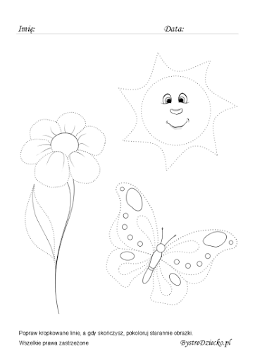

ĆWICZENIE 2 – pokoloruj obrazek według kodu.
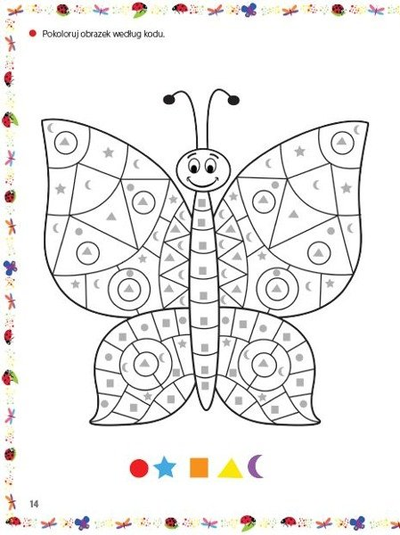

ĆWICZENIE 3 – pokoloruj lub wklej kwiaty według kodu.
